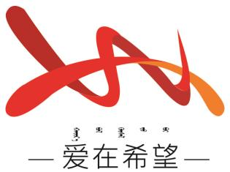

通辽经济技术开发区

新城街道希望新城社区工作简报

主办：希望新城社区 2025年1月10日

**关爱老人学生眼健康**

为进一步铸牢中华民族共同体意识，发挥社区党组织服务群众的桥梁纽带作用，做好“一老一小”身心关爱行动，聚焦群众实事需求，以实际行动为老年人和青少年群体做好事、解难事、办实事，2025年1月10日希望新城社区联合朝聚眼科医院开展“关爱老人学生眼健康”义诊活动，免费为学生和居民提供各项检查服务。

活动现场，来自朝聚眼科医院的医生团队，携带一系列先进的眼科检查设备，为老人和学生提供全面的眼部检查服务。检查项目细致入微，涵盖视力测试、眼压精准测量、眼底深度检查等关键内容。在检查进程中，医生们为辖区学生进行眼视力免费检测，为每一位居民解答各类眼部健康问题。针对居民各异的眼部状况，医生们不仅给出专业的治疗建议，还对检查出的白内障患者符合条件可申请免费治疗政策。

下一步希望新城社区将聚焦“一老一小”需求，持续关注老年人及儿童青少年群体，继续开展爱心义诊等力所能及的助老助小服务。为老人和学生的幸福生活保驾护航，助力社区迈向更高质量的发展阶段。

希望新城社区

2025年1月10日

影像资料：

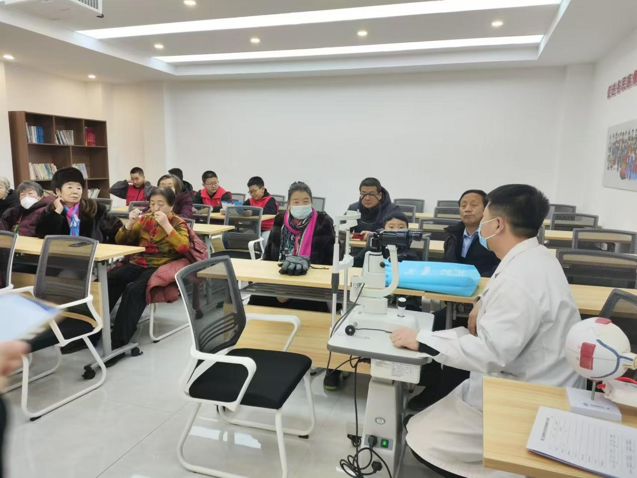

**图一：2025年1月10日，开展“关爱老人学生眼健康”义诊活动**

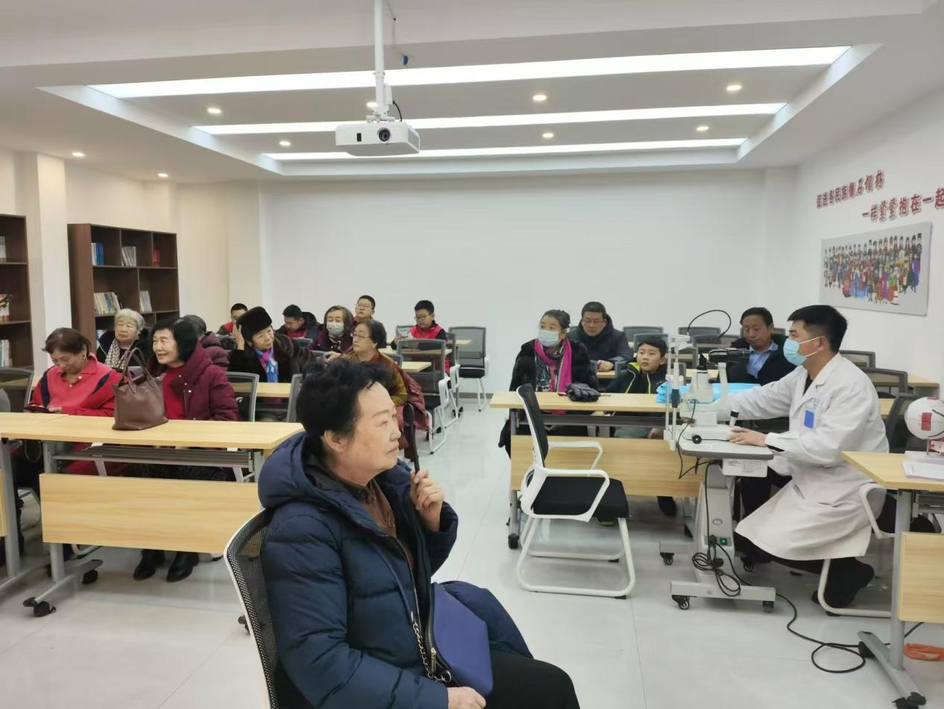

**图二：2025年1月10日，开展“关爱老人学生眼健康”义诊活动**

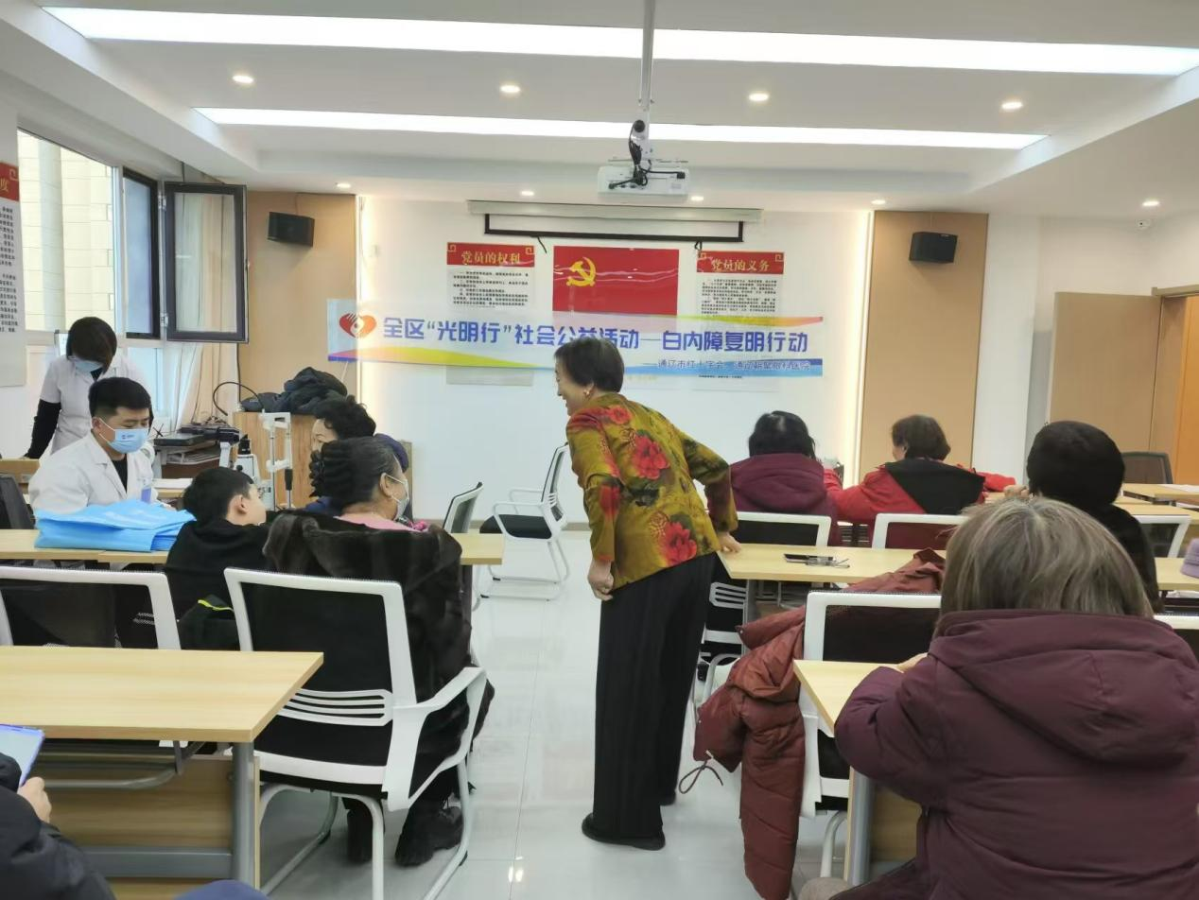

**图三：2025年1月10日，开展“关爱老人学生眼健康”义诊活动**

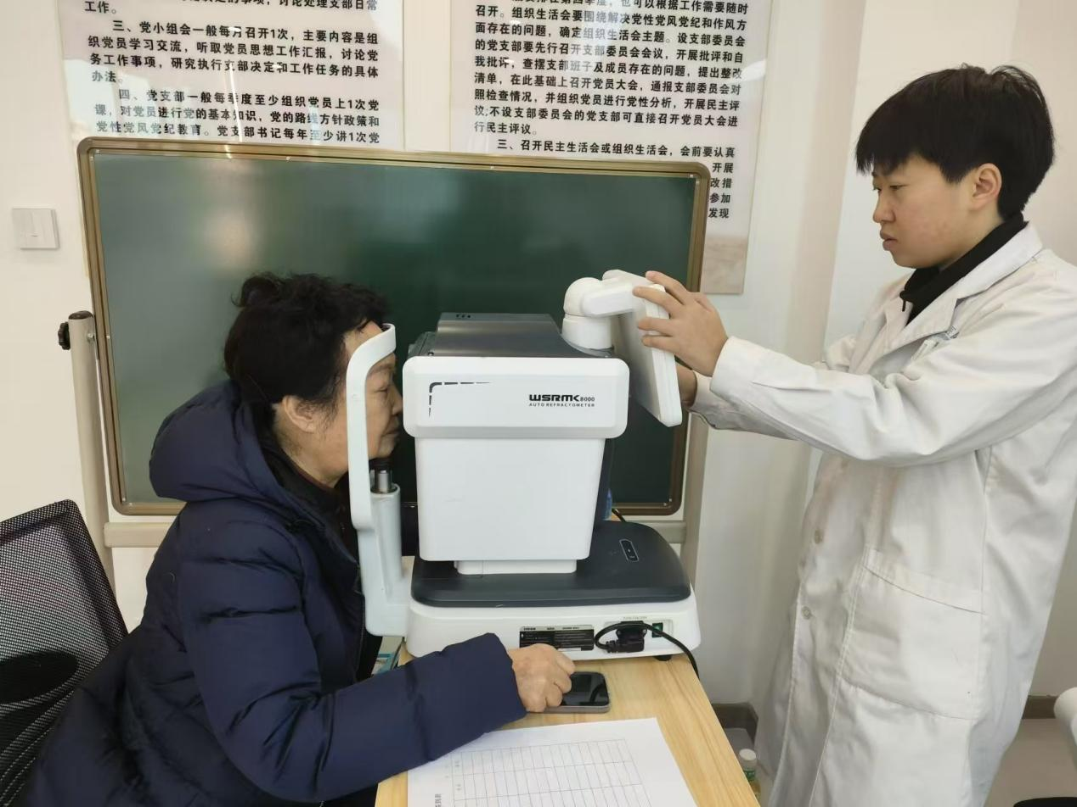

**图四：2025年1月10日，开展“关爱老人学生眼健康”义诊活动**

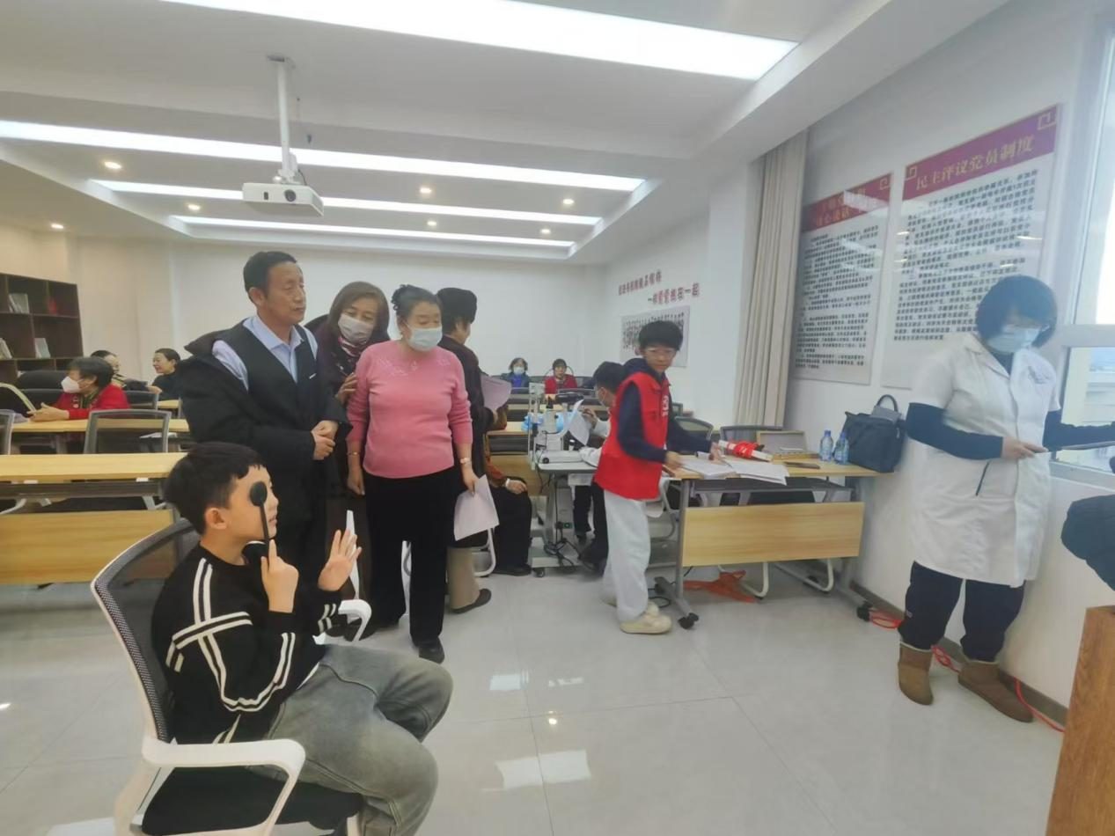

**图五：2025年1月10日，开展“关爱老人学生眼健康”义诊活动**

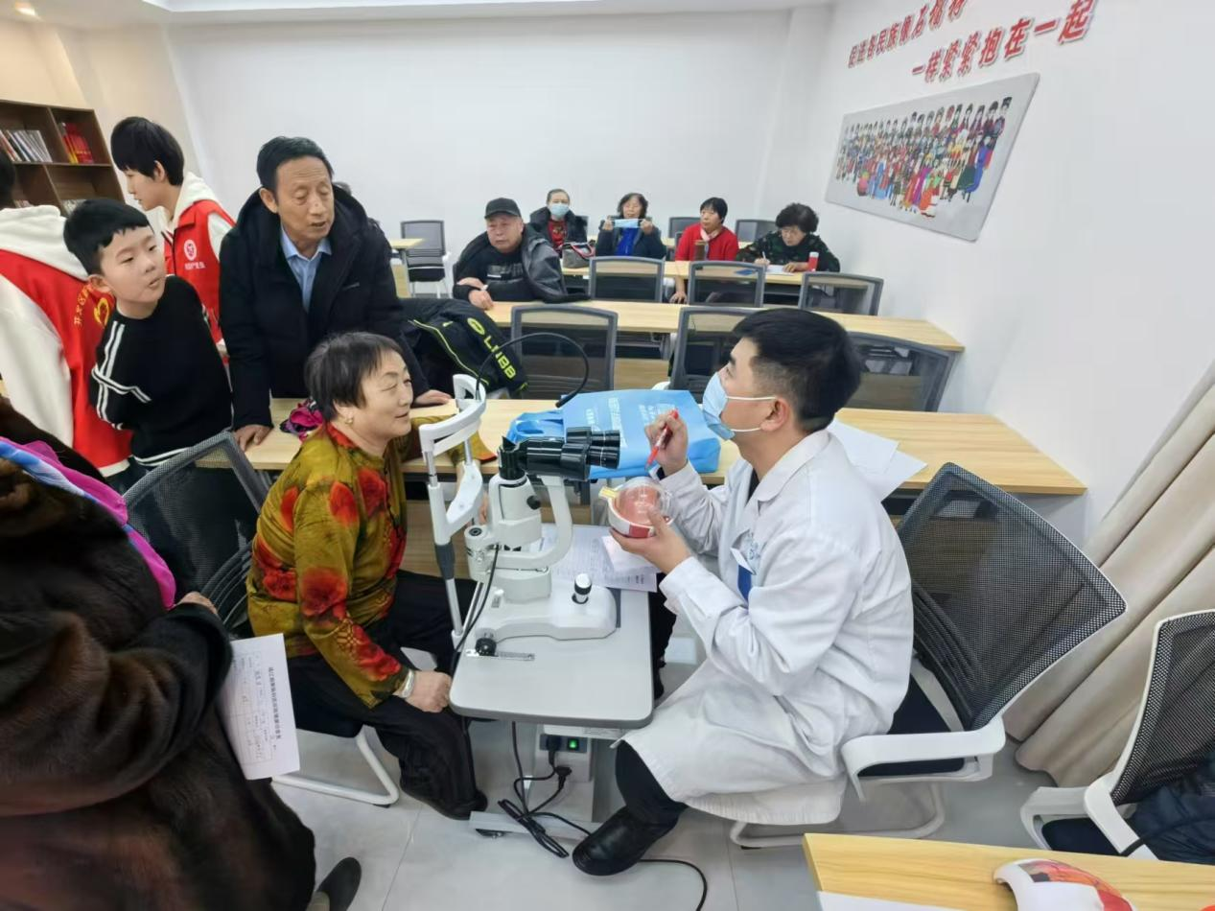

**图六：2025年1月10日，开展“关爱老人学生眼健康”义诊活动**

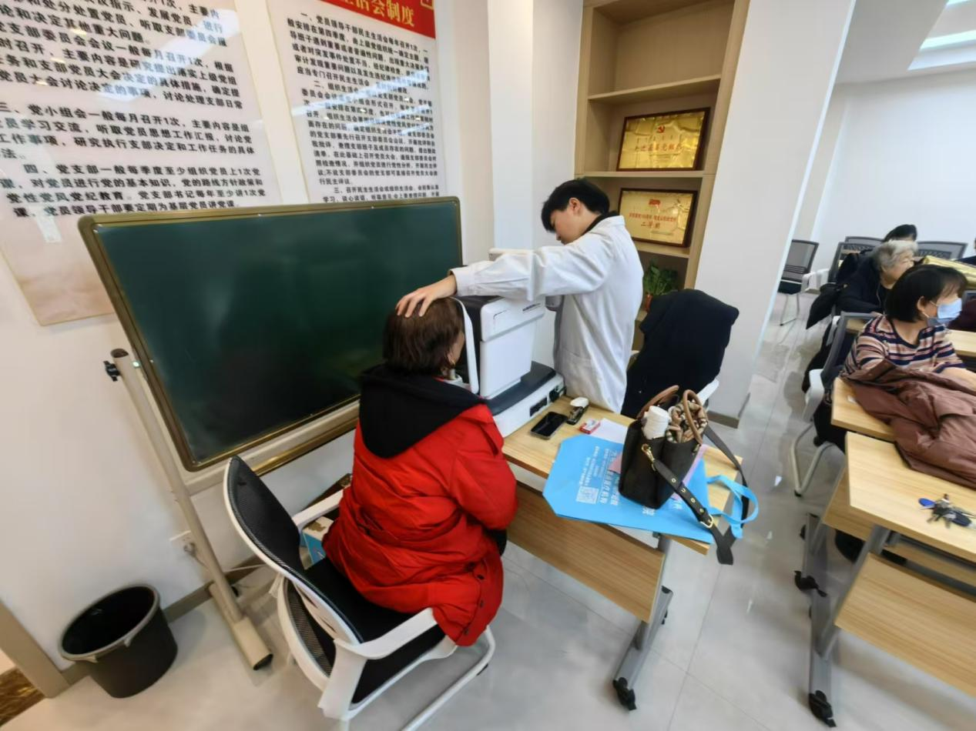

**图七：2025年1月10日，开展“关爱老人学生眼健康”义诊活动**